Видеотека учебных фильмов «Решение»
Краткая инструкция для пользователя

: http://eduvideo.online/personal/
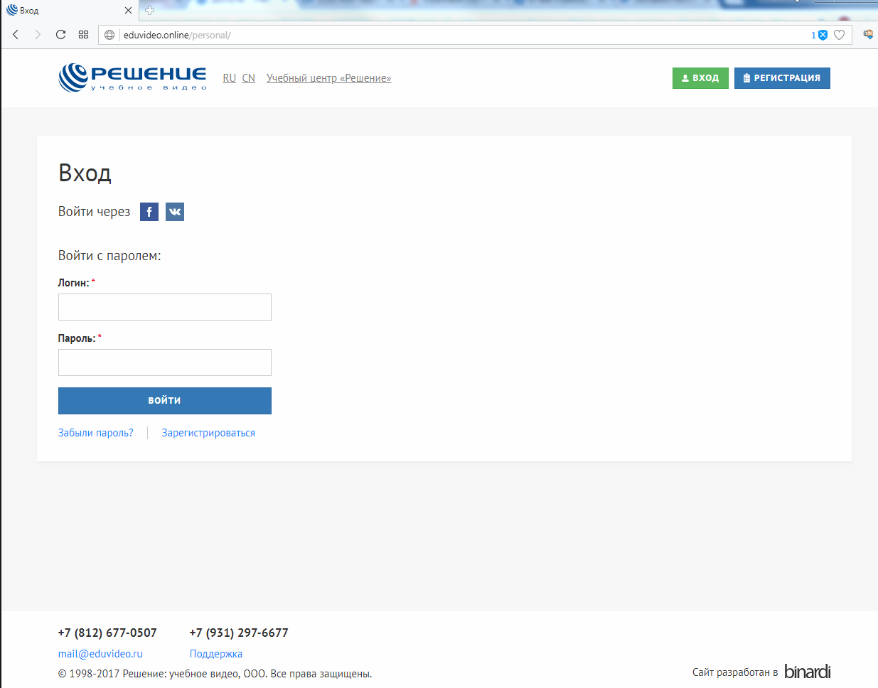

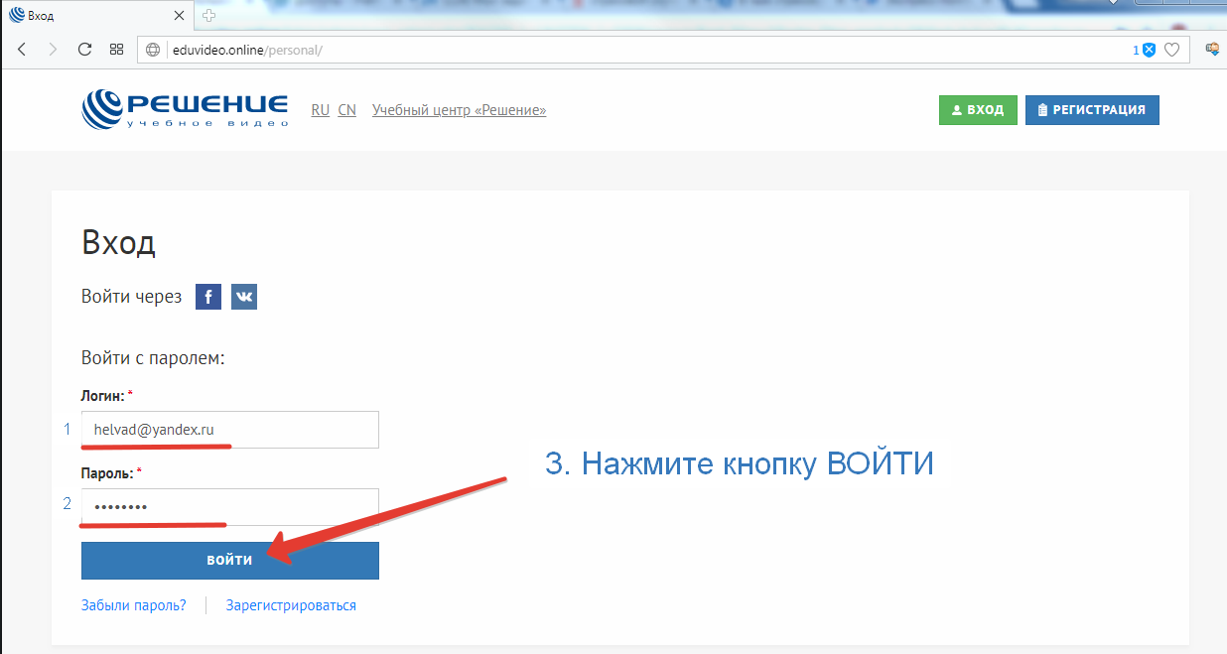

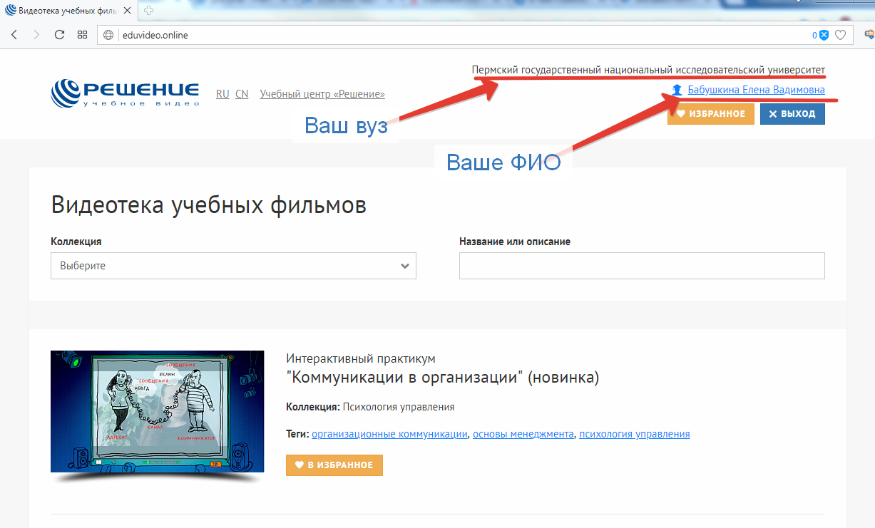

5. Выберите интересующий фильм и кликнув на его название, зайдите в описание фильма
6. Во вкладке с описание фильма, запустите видео для просмотра
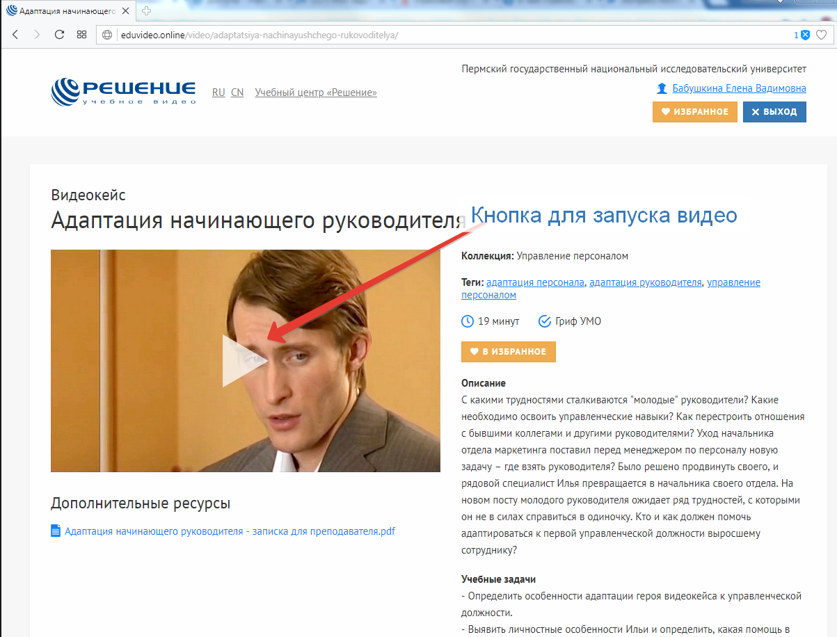

Для возвращения в каталог/список для выбора фильмов нажмите на кнопку В КАТАЛОГ
